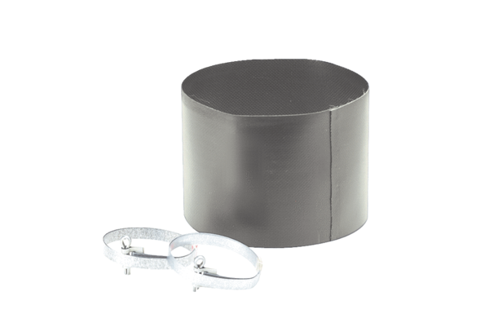Pružná manžeta ELM 18Obsah dodávky: 1 kusSortiment: C
Typové číslo: 0092.0158Výrobce: MAICO

